关于2022年加拿大麦吉尔大学在线机器学习
项目报名的通知
各学院：
我校与加拿大麦吉尔大学（McGill University）经过友好协商，开设线上远程教学模式的机器学习项目，旨在带领学生了解当前在计算应用统计学以及实践机器学习方面的前沿内容。现启动该项目申请工作。
一、麦吉尔大学简介
麦吉尔大学创建于1821年，是加拿大的一所顶尖学府，也是世界著名的公立研究型大学。2022年美国新闻与世界报道全球大学综合排名第51，2022年QS世界大学综合排名第27，加拿大Maclean杂志全加医博类大学常年排名榜首。
学校下设11个院系，学生超过4万人，在医学、文学、法学、工程、科学和管理学等领域均居于世界领先水平，历史上曾培养12位诺贝尔奖得主。

二、项目优势特色
- 【前沿的项目主题】足不出户，即可参加世界顶级名校的热门计算机科学专业课程；
- 【可接受四/六级成绩】无需托福雅思成绩，四级500/六级470即可申请世界顶级名校的专业课程；
- 【超高性价比】无需考虑机票、签证与住宿费用，参加在线专业学习课程的整体费用远低于传统线下项目；
- 【人性化的课程排期】麦吉尔专门设置适合东亚区的在线授课时间，学生可在上午精神饱满地投入课程；
- 【成绩单与证书】可获得麦吉尔正式的课程成绩单与项目证书，为个人简历添砖加瓦。

三、项目详情
【授课模式】
麦吉尔在线专业学习课程的具体模式如下：
- 授课模式：全程为基于Zoom平台的真人实时在线授课（非录播）
- 课时量：本项目包含两门专业课，每门课30直播课时，共60课时。项目每周安排15小时直播授课，授课时间预计为每周一至周五的北京时间上午8点-11点（具体时间以校方实际课表为准）
- 师生互动：除课堂互动之外，授课老师会适当安排在线虚拟“Office Hour”时间，解答学生的问题；
- 教学资源：项目学生可获得麦吉尔大学的学生账户，享受校方提供的VPN，同时获得权限使用麦吉尔大学的在线教学资源。

【课程内容】
在线机器学习项目主要包括以下两门专业课程：
课程一：计算应用统计学
课程主要介绍使用Python语言的基本统计机器学习概念和工具，重点关注在以下主题：描述性统计、统计分布、随机数字生成、基本数据可视化、线性回归、基本分类、误差估计、交叉验证、偏差-方差权衡、收缩方法、降维、超线性、平滑样条、局部回归、加性模型、树和集成方法、强力分类器、以及无监督学习等。
课程二：实践机器学习
课程旨在通过端到端的机器学习项目，向学员介绍基本的机器学习方法和技术，重点介绍使用Python编程语言、Scikit-Learn和TensorFlow进行机器学习的实践经验，以及理解分类和训练模型。此外，课程还将介绍人工神经网络、深度学习、卷积和递归神经网络以及强化学习。

【项目收获】
项目学生将由麦吉尔大学进行统一的学术管理与学术考核。顺利完成项目的学生，可获得麦吉尔大学颁发的课程成绩单以及参课证明。
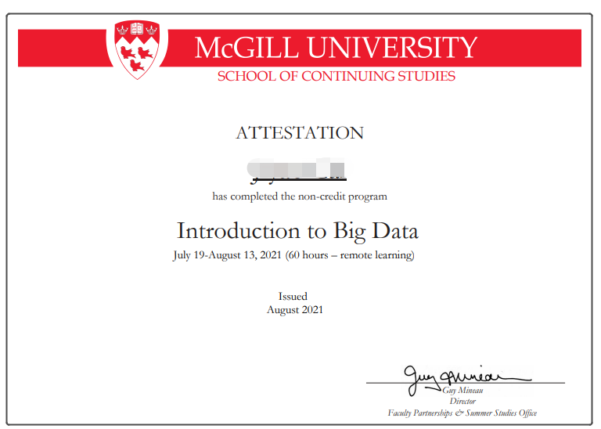

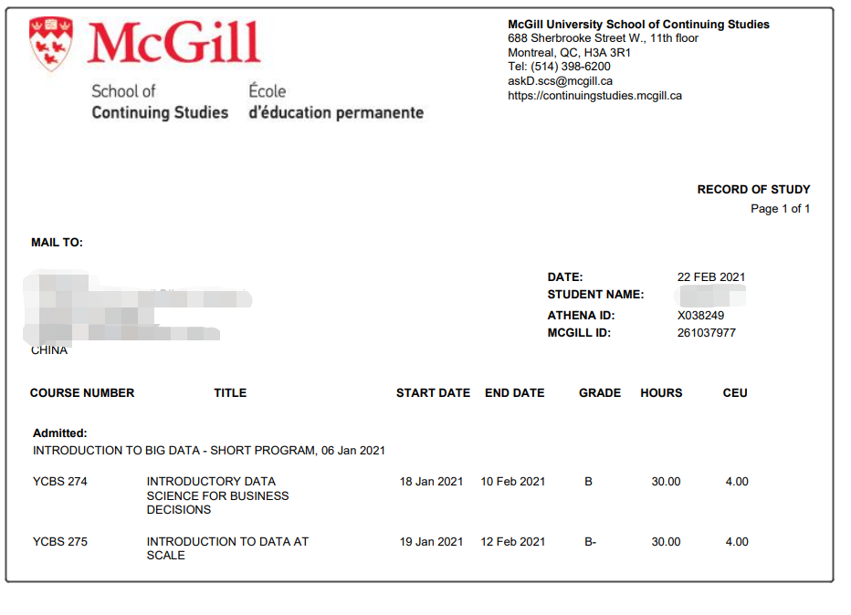

图：麦吉尔大学专业课成绩单与项目证书样图

四、项目时间、费用
项目时间：2022年7月18日 – 8月12日（4周）
项目申请截止日期：2022年6月13日
项目费用：3,055加元（约合人民币15,886元）
费用包括：学费、及项目设计与管理费。
注：对于参加该项目的学生，选拔10%评定为优秀学员，给予优秀学员证书和物质奖励。

- 选拔要求
1.仅限本校高年级本科生；且成绩优异、道德品质好，在校期间未受过纪律处分，身心健康，能顺利完成在线学习任务；
2. 申请要求：托福79，或雅思6.0，或大学英语四级500、或大学六级470；或Duolingo 105；
机器学习方向：学生须具备计算机科学、理工科或商科中的管理信息系统专业背景，且具备中级的Python语言编程技能；所有学生均需参加Python技能在线测试，并在项目申请时提交测试结果证书；
- 家庭具有一定经济基础，能够提供访学所需学杂费；
4. 通过我校学习资格审核以及全美国际教育协会的项目面试、加方大学的学术审核。
六、报名程序
1．采取“个人申请、学院推荐、专家评审、择优录取”的方式进行选拔。
2．申请人应向所在学院提交以下材料：
（1）《南京邮电大学本科生海外访学申请表》；
（2）英语水平证明及复印件；
（3）学术科研能力证明材料及复印件（包括论文发表、参与竞赛、项目等）；
（4）获奖证书及复印件。
3．申请人将申请材料交至各学院，学院根据申请资格与条件对申请人进行筛选、排序并填写《南京邮电大学本科生海外访学申请汇总表》，于6月13日前将候选人申请材料及汇总表交至教务处实践教学科，逾期不递交材料的学院作自动放弃处理。
4．教务处会同相关部门，共同组织专家进行评审，确定我校参加项目的学生名单，并进行公示。
5. 通过全美国际教育协会的项目面试以及加方大学的学术审核。

七、联系方式
国际合作交流处：侍老师83492393（项目咨询）
教务处：于老师85866258 （学分互认）

教务处
2022年6月2日

